Karolinska Universitetssjukhuset Huddinge 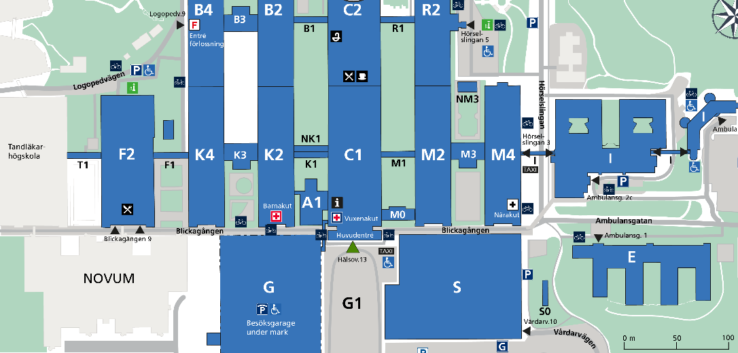

**Konferensrum Gotland Novum 6A**

Gå in via huvudentrén i Novum 6. Konferensrummen hittar du vid hiss E, plan 6.